系统更新后，会出现远程桌面无法正常连接的情况，解决办法参考钉钉虚拟机运维群里的《关于云服务器远程的问题.doc》

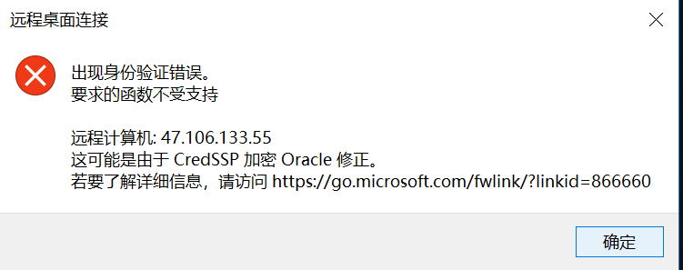

注：如果不会卸载更新或者卸载更新无法解决的，可以参考下面的解决办法。两种办法任选其一

1. win+r，输入regedit，点击确定，打开注册表编辑器；
2. 找到路径：HKEY_LOCAL_MACHINE\SOFTWARE\Microsoft\Windows\CurrentVersion\Policies\System\CredSSP\Parameters（后两项没有时手动建立，右键左侧目录System，选择“新建——项”，输入文件夹名）
3. 在Parameters 里 新建 DWORD（32位），名称：“AllowEncryptionOracle"，值：2；
4. 保存后就可以再次连接远程计算机，如果失败则重启自己电脑进行重试。

